REWIZJA - R04
PROJEKT: | Przebudowa Zakładu Patomorfologii w 4 Wojskowym Szpitalu Klinicznym z Polikliniką SP ZOZ we Wrocławiu K-2857
ADRES: | dz. nr 1/3; AM-12; obręb 0013 Gaj; jednostka ewidencyjna 026401_1; ul. Rudolfa Weigla; woj. dolnośląskie; powiat wrocławski; gmina Wrocław;
KATEGORIA OBIEKTU BUDOWLANEGO | XI;
INWESTOR: | 4 Wojskowy Szpital Kliniczny z Polikliniką Samodzielny Publiczny Zakład Opieki Zdrowotnej we Wrocławiu, Kompleks Wojskowy 2857; ul. R. Weigla 5; 50-981 Wrocław;
BRANŻA: | Technologia medyczne; |  | egz. nr | 6 | tom | VI
STADIUM: | Projekt wykonawczy; | DATA OPRACOWANIA: | 26.07.2021

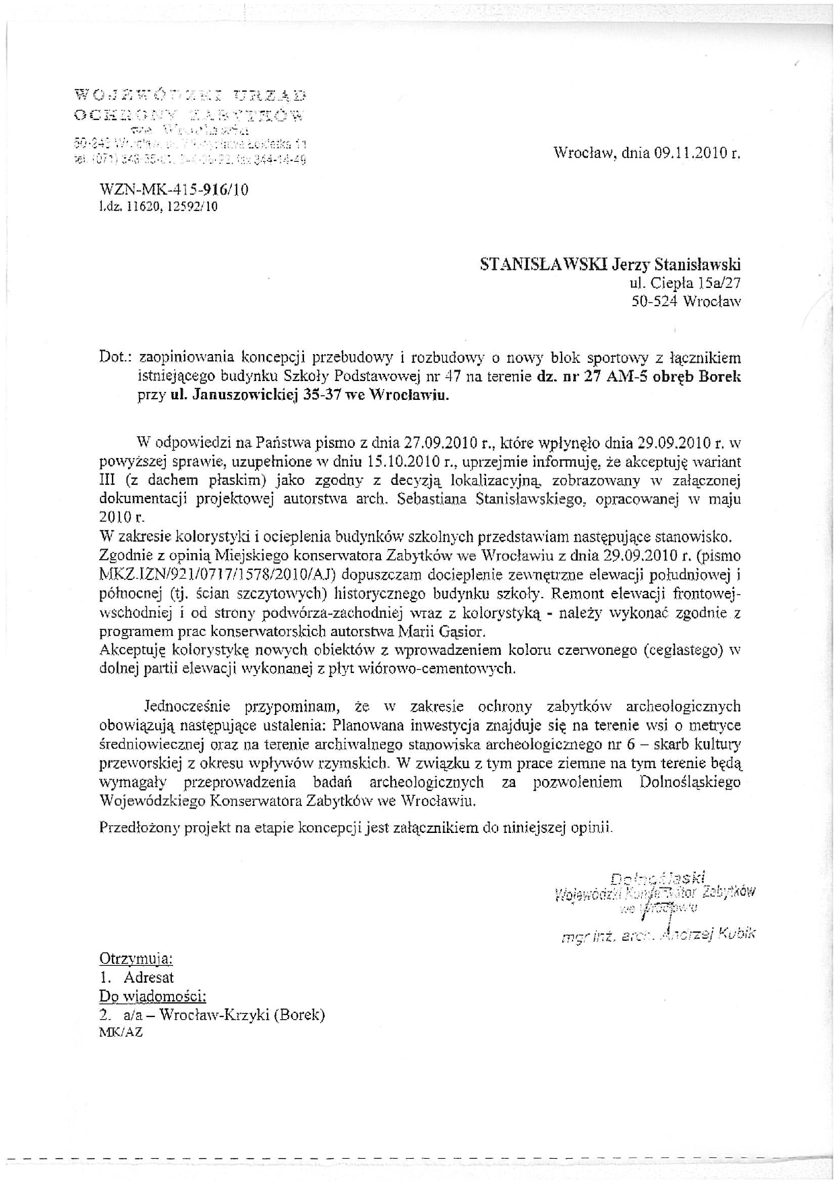
Niżej podpisani projektanci oświadczają, że projekt niniejszy został sporządzony zgodnie z obowiązującymi przepisami oraz zasadami wiedzy technicznej; (art. 34. ust. 3d pkt 3. P.B.)
GŁÓWNY PROJEKTANT:  specjalność architektoniczna: | mgr inż. arch. Sebastian Stanisławski,  upr. nr 04/03/DOIA; | podpis:
ASYSTENT PROJEKTANTA:  specjalność architektoniczna: | mgr inż. arch. Adriana Kostuch, | podpis:
SPRAWDZAJACY:  specjalność architektoniczna: | mgr inż. arch. Piotr Molenda,  upr. nr 22/03/DOIA; | podpis:

A. Podstawa i przedmiot opracowania; str. 4
ZAWARTOŚĆ OPRACOWANIA:
B. Projekt technologii medycznej – część opisowa; str. 7
I. część opisowa - technologia medyczna; str. 8;
- opis projektu;
- zagadnienia higieniczno - sanitarne;
C. Projekt technologii medycznej – część rysunkowa; str. 13
nr rys. | temat | skala
T-01. | Rzut piwnicy - technologia | 1:100
T-02. | Rzut parteru - technologia | 1:100

Oświadczenie: w/w opracowanie jest zgodne z umową i kompletne z punktu widzenia celu, któremu ma służyć. Przedmiotowy projekt (utwór architektoniczny) jest chroniony prawem autorskim zgodnie z Ustawą nr 83 z dn.4.02.1994 r. „O prawie autorskim i prawach pokrewnych” (Dziennik Ustaw nr 24)
Wrocław, 26.07.2021r.
PODSTAWA I PRZEDMIOT OPRACOWANIA:
Projekt opracowano na podstawie:
- zawartej umowy;
- wizji lokalnej;
- uzgodnień z Inwestorem;
- uzgodnień branżowych;
- badań geotechnicznych gruntu;
- obowiązujących norm i przepisów prawa budowlanego;
- inwentaryzacji budynku istniejącego;
- oceny stanu technicznego;
- Rozporządzenie Ministra Zdrowia z dnia 10 listopada 2006 r. W sprawie wymagań, jakim powinny odpowiadać pod względem fachowym i sanitarnym pomieszczenia i urządzenia zakładu opieki zdrowotnej (Dz.U.06.213.1568)
- Ustawą z dnia 07.07.1994r. Prawo budowlane (t.j. z dn. 9 lutego 2016 r., Dz.U. z 2016 r. poz. 290) ,
- Ustawa z dnia 23.07.2003 o ochronie zabytków i opiece nad zabytkami (Dz.U. 2017.0.2187),
- Rozporządzeniem Ministra Transportu, Budownictwa i Gospodarki Morskiej z dnia 25 kwietnia 2012 r. w sprawie szczegółowego zakresu i formy projektu budowlanego (Dz. U. z 2012 r. poz. 462),
- Rozporządzeniem Ministra Infrastruktury w sprawie szczegółowego zakresu i formy dokumentacji projektowej, specyfikacji technicznych wykonania i odbioru robót budowlanych oraz programu funkcjonalno-użytkowego z dnia 2 września 2004 r. (Dz.U. Nr 202, poz. 2072), tj. z dnia 10 maja 2013 r. (Dz.U. z 2013 r. poz. 1129),
- Rozporządzeniem Ministra Infrastruktury w sprawie warunków technicznych, jakim powinny odpowiadać budynki i ich usytuowanie z dnia 12 kwietnia 2002 r. (Dz.U. Nr 75, poz. 690), tj. z dnia 17 lipca 2015 r. (Dz.U. z 2015 r. poz. 1422),
- Rozporządzeniem Ministra Transportu, Budownictwa i Gospodarki Morskiej w sprawie ustalania geotechnicznych warunków posadawiana obiektów budowlanych z dnia 25 kwietnia 2012 r. (Dz.U. z 2012 r. poz. 463),
- Rozporządzeniem Ministra Środowiska z dnia 8 maja 2014 r. w sprawie dokumentacji hydrogeologicznej i dokumentacji geologiczno-inżynierskiej (Dz. U. z 2014 r., poz. 596),
- Rozporządzeniem Ministra Infrastruktury z dnia z dnia 23 czerwca 2003r. w sprawie informacji dotyczącej bezpieczeństwa i ochrony zdrowia oraz planu bezpieczeństwa i ochrony zdrowia (Dz.U. z 2003r. nr 120, poz. 1126),
- Rozporządzeniem Ministra Spraw Wewnętrznych i Administracji z dnia 7 czerwca 2010 r. w sprawie ochrony przeciwpożarowej budynków, innych obiektów budowlanych i terenów (Dz. U. z 2010 r. nr 109 poz. 719),
- Rozporządzeniem Ministra Spraw Wewnętrznych i Administracji z dnia 24 lipca 2009r. w sprawie przeciwpożarowego zaopatrzenia w wodę oraz dróg pożarowych (Dz.U. z 2009r. nr 124, poz. 1030),
- Rozporządzeniem Ministra Spraw Wewnętrznych i Administracji z dnia 2 grudnia 2015 r. w sprawie uzgadniania projektu budowlanego pod względem ochrony przeciwpożarowej (Dz. U. z 2015 r., poz. 2117),
- Rozporządzeniem Ministra Infrastruktury i Rozwoju w sprawie metodologii wyznaczania charakterystyki energetycznej budynku lub części budynku oraz świadectw charakterystyki energetycznej z dnia 27 lutego 2015 r. (Dz.U. z 2015 r. poz. 376),
- Rozporządzeniem Ministra Infrastruktury z dnia 12 kwietnia 2002 r. w sprawie warunków technicznych, jakim powinny odpowiadać budynki i ich usytuowania, tekst jednolity Dz.U. 2015 poz. 1422.
- Rozporządzenie Ministra Transportu i Budownictwa z dnia 28 kwietnia 2006r. w sprawie samodzielnych funkcji technicznych w budownictwie (Dz. U. 2006r., Nr 83, poz. 578);
- Rozporządzenie Ministra Infrastruktury z dnia 23 czerwca 2003 r., w sprawie rodzajów obiektów budowlanych, do użytkowania których można przystąpić po przeprowadzeniu przez właściwy organ obowiązkowej kontroli. (Dz. U. z 2003 r., Nr 120, poz. 1128);
- Ustawa z dnia 16 kwietnia 2004r., o wyrobach budowlanych (Dz. U. z 2004 r., Nr 92, poz. 881 z późniejszymi zmianami) wraz z rozporządzeniami wykonawczymi do tej ustawy;
- Rozporządzenie Ministra Gospodarki z 10 marca 2000 r., w sprawie trybu certyfikacji wyrobów. (Dz. U. z 2000 r., Nr 17, poz. 219);
- Rozporządzenie Ministra Spraw Wewnętrznych i Administracji z dnia 05 sierpnia 1998 r., w sprawie aprobat i kryteriów technicznych oraz jednostkowego stosowania wyrobów budowlanych (Dz. U. z 1998 r., Nr 107, poz. 679) z późniejszymi zmianami (Dz. U z 2002 r., Nr 8, poz. 71);
- Rozporządzenie Ministra Spraw Wewnętrznych i Administracji z dnia 31 lipca 1998 r.,
w sprawie systemów oceny zgodności, wzorów deklaracji zgodności oraz sposobu znakowania wyrobów budowlanych dopuszczonych do obrotu i powszechnego stosowania w budownictwie (Dz. U. z 1998 r., Nr 113, poz. 728);
- Rozporządzenie Ministra Infrastruktury z dnia 02 grudnia 2002 r., w sprawie systemów zgodności wyrobów budowlanych oraz oznaczenia znakowaniem CE (Dz. U. z 2002 r., Nr 209, poz. 1779);
- Rozporządzenie Ministra Infrastruktury z dnia 26 czerwca 2003 r., w sprawie warunków
i trybu postępowania dotyczącego rozbiórek oraz zmiany sposobu użytkowania obiektu budowlanego (Dz. U. z 2003 r., Nr 120, poz. 1131);
- [Rozporządzenie Ministra Infrastruktury z dnia 09 października 2002 r., w sprawie szczegółowego trybu przeprowadzenia kontroli działania organów administracji architektoniczno – budowlanej oraz wzoru protokołu kontroli i sposobu jego zarządzania. (Dz. U. z 2002 r., Nr 179, poz. 1494);
- Rozporządzenie Ministra Infrastruktury z dnia 23 czerwca 2003 r., w sprawie wzorów: wniosku o pozwolenie na budowę, oświadczenie o posiadanym prawie do dysponowania nieruchomością na cele budowlane i decyzji o pozwoleniu na budowę. (Dz. U. z 2003 r., Nr 120 poz. 1127 i Dz. U. z 2004 r., Nr 242 poz. 2421);
- Rozporządzenie Ministra Infrastruktury z dnia 26 czerwca 2002 r., w sprawie dziennika budowy, montażu i rozbiórki, tablicy informacyjnej oraz ogłoszenia zawierającego dane dotyczące bezpieczeństwa i ochrony zdrowia. (Dz. U. z 2002 r., Nr 108, poz. 953) z późniejszymi zmianami (Dz. U. z 2004 r., Nr198, poz. 2002);
- Rozporządzenie Ministra Infrastruktury z dnia 23 czerwca 2002 r., w sprawie informacji dotyczącej bezpieczeństwa i ochrony zdrowia. (Dz. U. z 2003 r., Nr 120, poz. 1126);
- Rozporządzenie Ministra Pracy i Polityki Socjalnej z dnia 26 września 1997r w sprawie ogólnych przepisów bezpieczeństwa i higieny pracy;
- Rozporządzenie Ministra Infrastruktury z dnia 14 stycznia 2002 w sprawie określenia przeciętnych norn zużycia wody;
- Polskie Normy w zakresie projektowania Instalacji Wodociągowych (PN-92/B-01706),w zakresie Instalacji kanalizacyjnych (PN-92/B-01707);
- Polska Norma PNIEC60364;
- Polska Norma PN-IEC 61024-1:2001;
- N SEP-E-004 Elektroenergetyczne i sygnalizacyjne linie kablowe;
- N SEP-E-002 Instalacje elektryczne w obiektach budowlanych;
- Polska Norma PN-EN 13201 Oświetlenie dróg;
- Rozporządzenie Ministra Infrastruktury z dnia 12.04.2002r. w sprawie warunków technicznych jakim powinny odpowiadać budynki i ich usytuowanie ( Dz.U. nr 75 poz. 690 z póź. zm.);
- Prawo zamówień publicznych. Ustawa z 29 stycznia 2004r. (Dz. U. Nr 19, poz. 177, z 2004r. + późniejsze zmiany);
- Rozporządzenie Min. Infrastruktury, z dnia 6 lutego 2003 r. w sprawie bezpieczeństwa i higieny pracy podczas wykonywania robot budowlanych (Dz. U. Nr 47, poz. 401, z 2003roku).
- Ustawa z dnia 24 sierpnia 1991 roku, w sprawie ochrony przeciwpożarowej (tekst jednolity Dz. U. Nr 147, poz. 1229 z 2002 roku).
- „Wymagania Techniczne COBRTI INSTAL, Warunki techniczne wykonania i odbioru instalacji” Wyd. COBRTI INSTAL.
- „Warunki techniczne wykonania i odbioru robot budowlano-montażowych. Tom II – Instalacje sanitarne i przemysłowe”. Wyd. Arkady.
- Ustawa z dnia 3 października 2008 r. o udostępnianiu informacji o środowisku i jego ochronie, udziale społeczeństwa w ochronie środowiska oraz o ocenach oddziaływania na środowisko. (Dz. U. 2008 r. Nr 199, poz. 1227 z późn. zm.)
- Rozporządzenie Rady Ministrów z dnia 9 listopada 2010 r. w sprawie przedsięwzięć mogących znacząco oddziaływać na środowisko (Dz. U. 2010 r. Nr 213 poz. 1397 z późn. zm.)
- Ustawa z dnia 27 kwietnia 2001 r. Prawo Ochrony Środowiska. (Dz. U. 2001 r. Nr 62, poz. 627 z późn. zm.) (tekst jednolity z 23 stycznia 2008 r. Dz. U. 2008 r. Nr 25, poz. 150)
- Ustawa z dnia 14 grudnia 2012 roku o odpadach. (Dz. U. 2013 r. Poz. 21 z późn. zm.)
- Ustawa z dnia 18 lipca 2001 r. Prawo Wodne. (Dz. U. 2001 r. Nr 115, poz. 1229 z późn. zm.) (tekst jednolity z 10 stycznia 2012 r. Dz. U. 2012 r. Poz. 145)
- dane uzyskane od inwestora i z wizji lokalnej
- Polska Norma PN-EN 62305-1:2011E, Ochrona odgromowa obiektów budowlanych.
- N SEP-E-004 Elektroenergetyczne i sygnalizacyjne linie kablowe
- N SEP-E-002 Instalacje elektryczne w obiektach budowlanych
- PN-EN 12464-1:2012 Światło i oświetlenie. Oświetlenie miejsc pracy. Miejsca pracy we wnętrzach
- PN-EN 12464-2:2008 Światło i oświetlenie. Oświetlenie miejsc pracy. Miejsca pracy na zewnątrz.
- PN-HD 60364-5-54 instalacje elektryczne niskiego napięcia -- Część 5-54: Dobór i montaż wyposażenia elektrycznego -- Uziemienia, przewody ochronne i przewody połączeń ochronnych
- Rozporządzenie Ministra Administracji i Cyfryzacji z dnia 21 kwietnia 2015 r. w sprawie warunków technicznych, jakim powinny odpowiadać kanały technologiczne(Dz. U. z 2015 r. poz. 680) wydane na podstawie art. 7 ust. 2 pkt 2 u.p.b.
- Rozporządzenie Ministra Infrastruktury z dnia 26 października 2005 r. w sprawie warunków technicznych, jakim powinny odpowiadać telekomunikacyjne obiekty budowlane i ich usytuowanie (Dz. U.z 2005 r., nr 219, poz. 1864, z późn. zm.) wydane na podstawie art. 7 ust. 2 pkt 2 u.p.b.
- PN-EN 61386 - Systemy rur instalacyjnych do prowadzenia przewodów.
- PN-EN 124 - Zwieńczenia wpustów i studzienek kanalizacyjnych

Przedmiot opracowania:
Przedmiotem opracowania jest projekt wykonawczy przebudowy Zakładu Patomorfologii w budynku numer 3 należącego do zespołu budynków 4 Wojskowego Szpitala Klinicznego z Polikliniką Samodzielnego Publicznego Zakładu Opieki Zdrowotnej we Wrocławiu przy ul. Rudolfa Weigla 5, który jest terenem zamkniętym i stanowi Kompleks Wojskowy nr 2857, działka nr 1/3, AM nr 12, obręb Gaj, jednostka ewidencyjna Wrocław, województwo dolnośląskie.

Budynek wyposażony jest w instalacje:
- wodociągową;
- kanalizacji sanitarnej i deszczowej;
- centralnej ciepłej wody;
- instalację C.O.;
- instalację cieplną;
- elektryczną;
- teleinformatyczną;
- odgromową;
- oświetlenie zewnętrzne;
Budynek jest podłączony do sieci wodociągowej, kanalizacji sanitarnej i deszczowej, sieci elektroenergetycznej i ciepłowniczej, gazowej oraz teleinformacyjnej.

CZĘŚĆ OPISOWA
PROJEKT TECHNOLOGII MEDYCZNEJ
CZĘŚĆ OPISOWA - TECHNOLOGIA MEDYCZNA

1. Opis technologii;

1.1. Schemat układu funkcjonalnego;
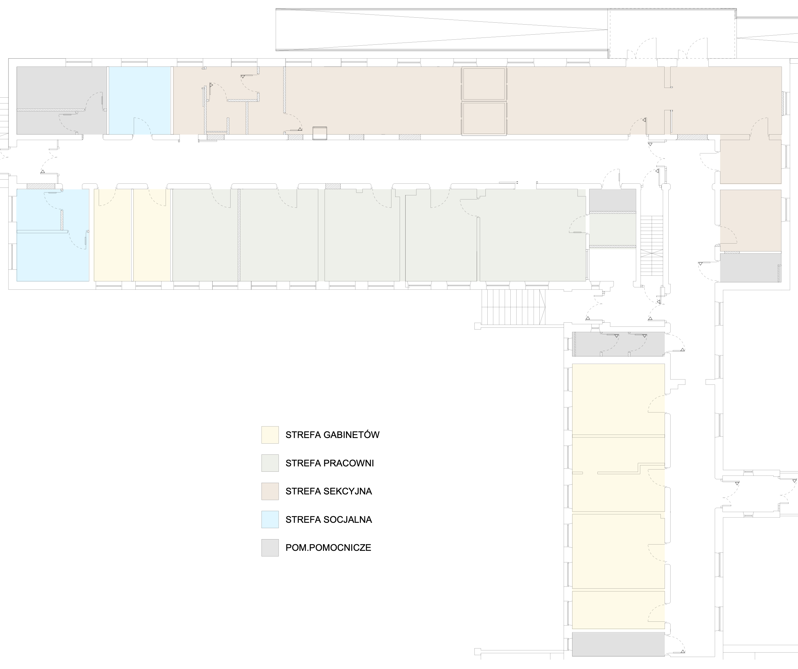

1.2. Zakład Patomorfologii:
Zakład patomorfologii zlokalizowany jest na parterze budynku w części południo - zachodniej. Obecnie stanowi powierzchnię około 338,48 m2, po planowanej przebudowie powierzchnia zostanie zwiększona do około 565,53 m2. Przewidziano adaptację dodatkowych pomieszczeń, które obecnie stanowi Kliniczny Oddział Dermatologiczno-Wenerologiczny w celu umożliwienia uporządkowania przestrzeni i funkcji, rozszerzenia zakresu wykonywanych zadań oraz dostosowania Zakładu Patomorfologii do obowiązujących przepisów zgodnie z Rozporządzeniem Ministra Zdrowia z dnia 18 grudnia 2017 r. w sprawie standardów organizacyjnych opieki zdrowotnej w dziedzinie patomorfologii (Dz. U. RP z dnia 27 grudnia 2017r. poz. 2435) sporządzonego na podstawie art. 22 ust. 5 ustawy z dnia 15 kwietnia 2011 r. o działalności leczniczej. Przebudowa Zakładu Patomorfologii rozszerzy zakres działalności poprzez możliwość wykonywania badań immunohistochemicznych, stworzy warunki do prowadzenia szkoleń, zwiększy do 16 miejsc liczbę stanowisk do przechowywania zwłok w chłodniach, zwiększy zatrudnienie personelu medycznego.
W zakres opracowania wchodzi również przebudowa wybranych pomieszczeń w piwnicy, gdzie zostaną zlokalizowane pomieszczenia pomocnicze m.in. magazyn odczynników, magazyn na archiwalne preparaty histologiczne i bloczki parafinowane oraz pomieszczenie techniczne. Na poddaszu nieużytkowym, tuż nad zakładem zostaną umieszczone urządzenia techniczne w tym centrale wentylacyjne (wentylatornia zostanie wydzielona pożarowo). Ze względu na brak izolacji termicznej ścian zewnętrznych i dachu budynek numer 3 zostanie docieplony w całości. Wymianie podlega również poszycie dachu, rynny i rur spustowe. Aby przywrócić pierwotny wyraz architektoniczny elewacji, zostanie ujednolicona zewnętrzna stolarka drzwiowa i okienna, naprawione schody zewnętrzne, oczyszczony i uzupełniony z ubytków cokół z piaskowca.
W pobliżu budynku na terenie zagospodarowania terenu dz. nr 1/3 objętym opracowaniem planuje się lokalizację agregatu wody lodowej, który posłuży do utrzymania precyzyjnych procesów technologicznych wymagających konkretnych parametrów powietrza w pomieszczeniach wchodzących do Zakładu Patomorfologii. Agregat wody lodowej zostanie zlokalizowany w północno-zachodniej części działki zgodnie z planem sytuacyjnym. Dodatkowo do agregatu zostanie doprowadzone zasilanie w rurze osłonowej oraz instalacja wody lodowej w rurze preizolowanej. Agregat zostanie ogrodzony ażurowym ogrodzeniem w celu zabezpieczenia przed dostępem przez osoby nieupoważnione. Zaopatrzenie w zakresie infrastruktury technicznej (zaopatrzenie na wodę, energię, sposób odprowadzenia ścieków, sposób unieszkodliwiania odpadów) bez zmian zgodnie istniejącą sytuacją.

W obrębie inwestycji planowana jest:
- modernizacja instalacji wentylacji mechanicznej nawiewno - wywiewnej;
- instalacja klimatyzacji;
- przebudowa instalacji wody zimnej, wody ciepłej wraz z cyrkulacją, centralnego ogrzewania;
- instalacja elektryczna sterownicza, oświetlenia wewnętrznego, uziemień gniazd, ochrony od porażeń prądem, wezwań ewakuacji, instalacji ppoż. i systemem sygnalizacji pożaru;
- instalacja niskoprądowa z kontrolą dostępu, systemem sygnalizacji i włamania;
- instalacja sieci komputerowej, instalacji dedykowanej i telefonicznej wraz z trasą kablową światłowodową oraz miedzianą z budynku nr 1 do budynku nr 3.

Do zakładu wyodrębniono osobne wejścia:
- wejście dla pracowników od strony południowo-zachodniej,
- wejście osób bliskich zmarłemu od strony północnej,
- przyjęcie materiału do badań od strony południowej,
- przywożenie zwłok od strony północno-zachodniej,
- wydawanie zwłok od strony północno-zachodniej,

W skład Zakładu Patomorfologii wchodzą poszczególne pomieszczenia:
- Presektura (część sekcyjna);
- Pracowanie histopatologiczne;
- Pomieszczenia administracyjno-socjalne (szatnie, ustępy, socjal);
- Sala wydawania zwłok.

Zgodnie z Rozporządzeniem Ministra Zdrowia z dnia 26 marca 2019 r. w sprawie szczegółowych wymagań, jakimi powinny odpowiadać pomieszczenia i urządzenia podmiotu wykonującego działalność leczniczą w skład pracowni histopatologicznej wchodzą:
- pracownia formalinowa;
- pracownia obróbki preparatów histologicznych;
- pracownia mikroskopowa;
- Pracownia cytologiczna;
- pracowania technik specjalnych (histochemicznych, immunohistochemicznych, immunocytochemicznych);
- Pomieszczenia administracyjno-socjalne.

Prosektura - część sekcyjna dostępna wyłącznie dla pracowników wyposażona została w stół sekcyjny, zespół oświetlenia sekcyjnego, jedno okno podawcze, umywalkę, zlew, stelaże na worki foliowe oraz stolik do instrumentów chirurgicznych, meble medyczne w zabudowie stałej. Dokładne zestawienie wyposażenia zostało ujęte w projekcie technologii medycznej. Do sali sekcyjnej prowadzi węzeł sanitarny stanowiący szatnie czystą, szatnię brudną, umywalnię wraz z toaletą i prysznicem.

Chłodnia wyposażona została w dwie przelotowe komory chłodniczne, każda z nim pomieści 8 ciał. Po remoncie zakładu będzie można łącznie przechowywać 16 ciał. Dodatkowo w pomieszczeniu zlokalizowano, stół sekcyjny, umywalkę, szafę na narzędzia, półkę, stelaże do worków foliowych. Dokładne zestawienie wyposażenia zostało ujęte w projekcie technologii medycznej. Chłodnia posiada bezpośrednie wyjście z budynku na zewnątrz przez, które odbywać się będzie przyjmowanie zwłok.

Tuż obok pomieszczenia chłodni został usytuowany pokój pożegnań - wyposażony w Katafalk oraz krzesła. Pokój pożegnań powiązany jest z poczekalnią dla osób bliskich zmarłego wyposażona w umywalkę oraz krzesła. Dokładne zestawienie wyposażenia zostało ujęte w projekcie technologii medycznej.

Materiał do badań będzie przyjmowany osobnym wejściem do budynku od strony południowej. Pomieszczenie przyjęcia materiału do badań wyposażono w okno podawcze, dwa stanowiska pracy w tym jedno z komputerem, stół formalinowy, dygestorium, kriostat, zlew, umywalkę, myjkę oczu, dwa taborety na kółkach z oparciem, kontener trzyszufladowy na kółkach, blat roboczy. Z pomieszczenia przyjęcia materiału wyodrębniono magazyn podręczny na szafami z formaliną.

Pracownia histopatologiczna II wyposażona w dwa procesory tkankowe, dygestorium, barwiarkę, zlew, umywalkę, myjkę oczu, taboret na kółkach z oparciem, kontener trzyszufladowy na kółkach, blat roboczy. Pracownia ta jest połączona komunikacyjnie z pomieszczeniem przyjęć materiału.

Pracownia histopatologiczna I wyposażona w dwa mikrotomy, cieplarkę, płytę chłodzącą, stację do zatapiania materiałów tkankowych, lodówko - zamrażarkę, umywalkę, zlew, taborety na kółkach z oparciem, kontener trzyszufladowy na kółkach, blat roboczy.

Pracownia immunonohistochemii wyposażona w dwa mikrotomy, cieplarkę, płytę chłodzącą, stację do badań immunohistochemicznych, zaklejarkę, lodówko - zamrażarkę, umywalkę, zlew, taborety na kółkach z oparciem, kontener trzyszufladowy na kółkach, blat roboczy.

Pracownia cytologiczna wyposażona w nablatowe dygestorium, wirówkę, zlew, umywalkę, destylator, taboret na kółkach z oparciem, kontener trzyszufladowy na kółkach, blat roboczy.

Pomieszczenia administracyjne w tym sekretariat, gabinet kierownika, gabinet zastępcy kierownika, gabinet lekarski zlokalizowano od strony północnej. Każdy z gabinetów został wyposażony w biurko z fotelem, zestaw komputerowy, telefon, krzesła, szafy na dokumenty, fotel i stół kawowy, drukarkę, umywalkę.

Personel przychodzi do zakładu odrębnym wejściem od strony południowo - zachodniej do szatni (z podziałem na damską oraz męską). W obrębie przedmiotowych powierzchni znajdują się wszystkie konieczne pomieszczenia administracyjno-socjalne.

W zakładzie zapewniono pomieszczenie porządkowe wyposażone w zlew gospodarczy, kratkę ściekową, złączkę do węża, półkę na której przechowywane są środki czystości oraz wózek z do przewożenia sprzętu czyszczącego.

Na parterze w bliskim sąsiedzie z pracowniami zlokalizowano podręczny magazyn świeżych preparatów histologicznych, cytologicznych i bloczków parafinowych. Wszystkie materiały zostaną przechowywane w specjalistycznych szafach. W poziomie piwnicy wygospodarowano miejsce na dodatkową powierzchnię magazynową: magazyn na archiwalne preparaty histopatologiczne i bloczki parafinowe, magazyn na dokumenty, magazyn odczynników (preparaty łatwopalne będą przechowywane w specjalistycznych szafach z wentylacją).

Przewidziano toalety dla personelu z podziałem na damską oraz męską oraz toaletę dla gości przystosowaną do użytkowania przez osoby niepełnosprawne.

W pomieszczeniach sanitarnych i przy umywalkach należy zamontować kompletną galanterię łazienkową, taką jak pojemniki na mydło i płyn dezynfekcyjne, pojemniki na papier toaletowy, i pojemniki na ręczniki papierowe. W łazienkach dla osób niepełnosprawnych należy zamontować komplety poręczy oraz specjalną armaturę ułatwiającą korzystanie z toalety os. niepełnosprawne.

Pomieszczenia, należy wyposażyć w optymalny pod względem higieny i komfortu pracy sprzęt - ergonomiczny, energooszczędny, trwały, odporny na intensywne użytkowanie, łatwozmywalny, a także odporny na używane środki czyszcząco-dezynfekujące i wielokrotne cykle czyszczenia.

Wszystkie meble należy wykonać jako szczelnie przylegające do podłogi, ścian oraz między sobą nawzajem, blaty ciągów meblowych należy wykonać w jednym kawałku, wzdłuż blatów zamontować trwałe, estetyczne i szczelne listwy przyścienne, styki blatu ze zlewami i umywalkami nablatowymi uszczelnić przezroczystym silikonem.

Uwagi:
- Wszystkie pomieszczenia należy wyposażyć zgodnie z wymaganiami określonymi w aktualnym Rozporządzeniu Ministra Zdrowia w sprawie wymagań, jakim powinny odpowiadać pod względem fachowym i sanitarnym pomieszczenia i urządzenia zakładu opieki zdrowotnej.

1.3. Dostępność dla osób niepełnosprawnych;
Obiekt jest częściowo dostępny dla osób o ograniczonej zdolności poruszania się. W projekcie zastosowano rozwiązania architektoniczne umożliwiające korzystanie z części budynku przez osoby niepełnosprawne ruchowo (poczekalnia, pokój pożegnań, sekretariat, pomieszczenie techników sekcyjnych oraz toaletę dla osób niepełnosprawnych). Przybory sanitarne wyposażono w uchwyty ułatwiające korzystanie. W drzwiach progi są zlicowane z płaszczyzną posadzki. Przy wejściu do budynku dla osób bliskich zmarłemu zaprojektowano platformę chodową.

2. Zagadnienia higieniczno - sanitarne;

2.1. Toalety;
Zaprojektowano osobne toalety dla personelu z podziałem na damską i męską oraz toaletę dostosowaną dla osób z niepełnosprawnością. Toalety składają się z miski ustępowej, umywalki oraz w przypadku męskiej z pisuaru. Przed wejściem na salę sekcyjną została wyodrębniona szatnia brudna, szatnia czysta wraz z umywalnią, toaletą i natryskiem (dostępna wyłącznie dla personelu).

2.2. Zaplecze socjalne;
Na terenie zakładu zaprojektowano pomieszczenie socjalne z aneksem kuchennym.

2.3. Zaplecze porządkowe;
Pomieszczenie porządkowe na podręczny sprzęt porządkowy i środki czystości wyposażone w zlew jednokomorowy mocowany na wysokości 45 cm od posadzki (bateria na wysokości 110 cm) i złączki do węża. Nad zlewem należy zamontować półkę na środki czystości. We wszystkich pomieszczeniach mokrych zaprojektowano kratki ściekowe.

2.4. Magazyn brudny;
Zaprojektowano magazyn brudny, który wyposażono w cztery kosze ze stali nierdzewnej otwierane przyciskiem pedałowym.

2.5. Wentylacja;
W pomieszczeniach zaprojektowano wentylację mechaniczną z klimatyzacją.

Uwaga:
- Szczegółowe rozmieszczenie poszczególnych pomieszczeń, ich powierzchnię i przeznaczenie podano w projekcie architektonicznym.
- Szczegóły zasilania instalacji, odbioru ścieków i podstawowe jej parametry podano w projekcie instalacji wodociągowej i kanalizacyjnej.
- Szczegóły wentylacji obiektu zamieszczono w projekcie instalacji wentylacji mechanicznej.

opracowanie: wg strony tytułowej

CZĘŚĆ RYSUNKOWA
TECHNOLOGIA MEDYCZNA

